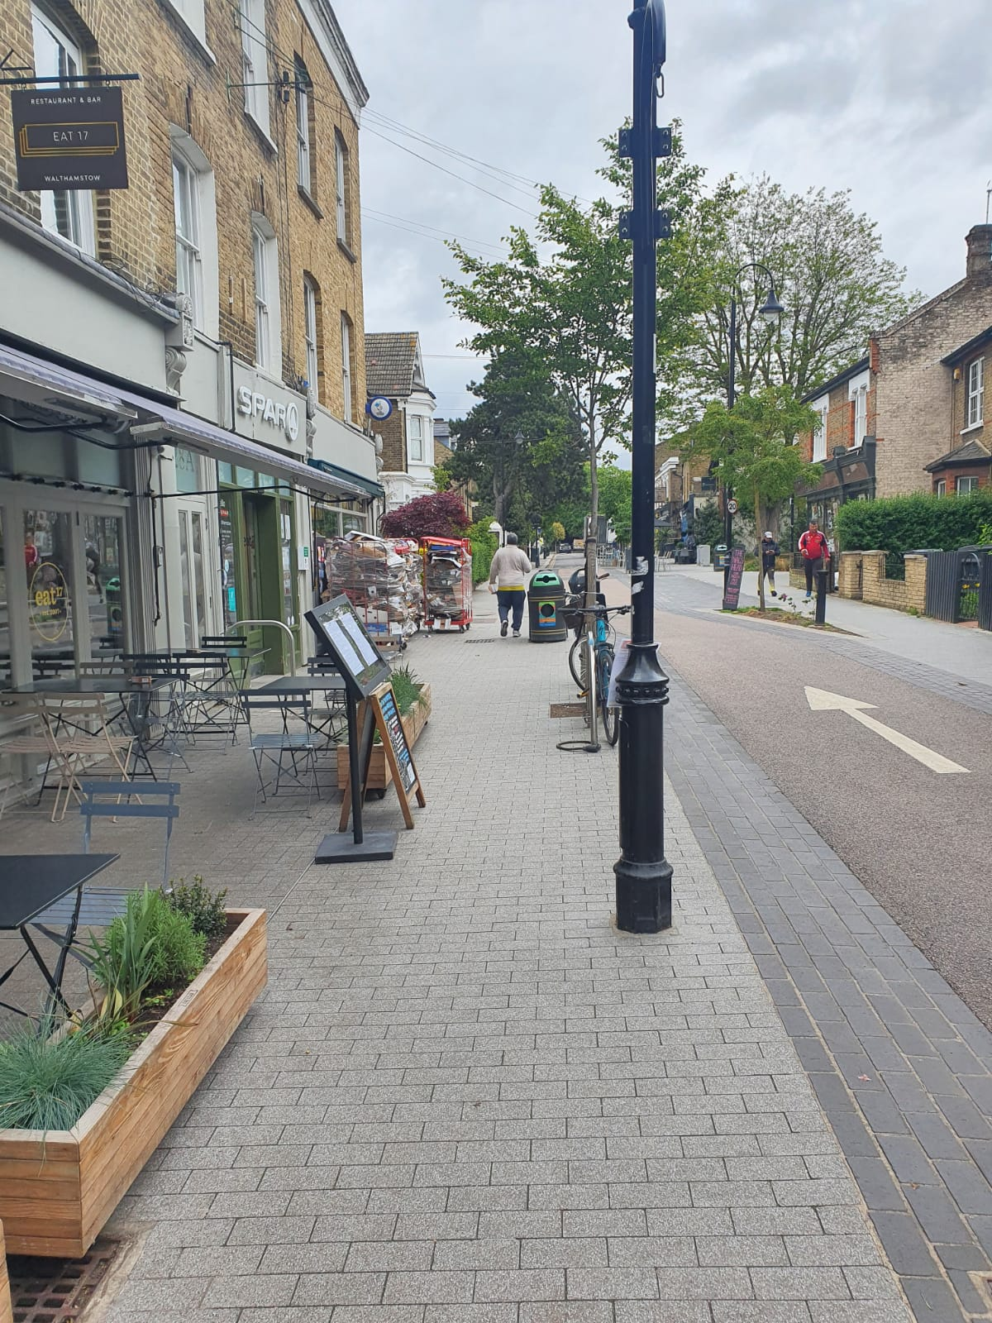

128cm

128cm

65cm

180cm